**Aplikasi Asesmen Berbasis Web Untuk Proses Sertifikasi Profesi di Badan Nasional Sertifikasi Profesi**

Diajukan sebagai salah satu syarat kelulusan program Strata-1 (S-1)

Jurusan :

Tahun Akademik :

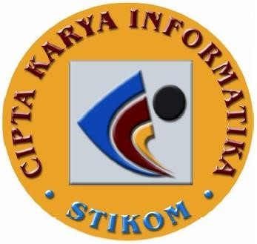

Disusun Oleh :

Nama :

Nim :

**SEKOLAH TINGGI ILMU KOMPUTER CIPTA KARYA INFORMATIKA**

### (STIKOM CKI) JAKARTA